**接口测试自动化框架（DEMO）说明**

**——完善中**

**框架目录结构**

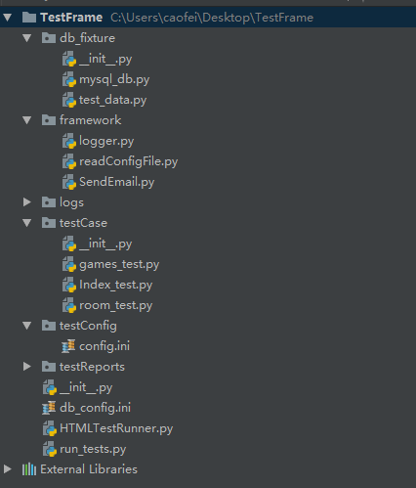

各个目录与文件的作用如下。

* db_fixture/: 初始化接口数据（涉及数据库）
* testCase/: 用于编写接口自动化测试用例
* testReports/: 生成接口自动化测试报告
* Logs/: 保存接口测试过程的日志输出路径
* Framework/: 主要包含日志生成和读取配置文件内容以及发送邮件等公共方法
* testConfig/: 配置文件，接口host地址,邮件smtp服务器信息等
* HTMLTestRunner.py: Unittest的扩展，生成HTML合适的测试报告
* db_config.ini: 数据库连接配置文件
* run_tests: 执行所有接口测试用例的主程序

**补充**

1. 目前仅限demo功能，暂时没有考虑具体用例执行过程的细节问题和业务逻辑。
2. Python版本：Python 3.6.2
3. 依赖库/框架：unittest，Requests，PyMySQL，Smtplib，Email等
4. unittest的基本使用方法：

1.import unittest

2.定义一个继承自unittest.TestCase的测试用例类

3.定义setUp和tearDown，在每个测试用例前后做一些辅助工作。

4.定义测试用例，名字以test开头。

5.一个测试用例应该只测试一个方面，测试目的和测试内容应很明确。主要是调用assertEqual、assertNotEquals等断言方法判断程序执行结果和预期值是否相符。

6.调用unittest.main()启动测试

7.如果测试未通过，会输出相应的错误提示。

5.测试报告样式：

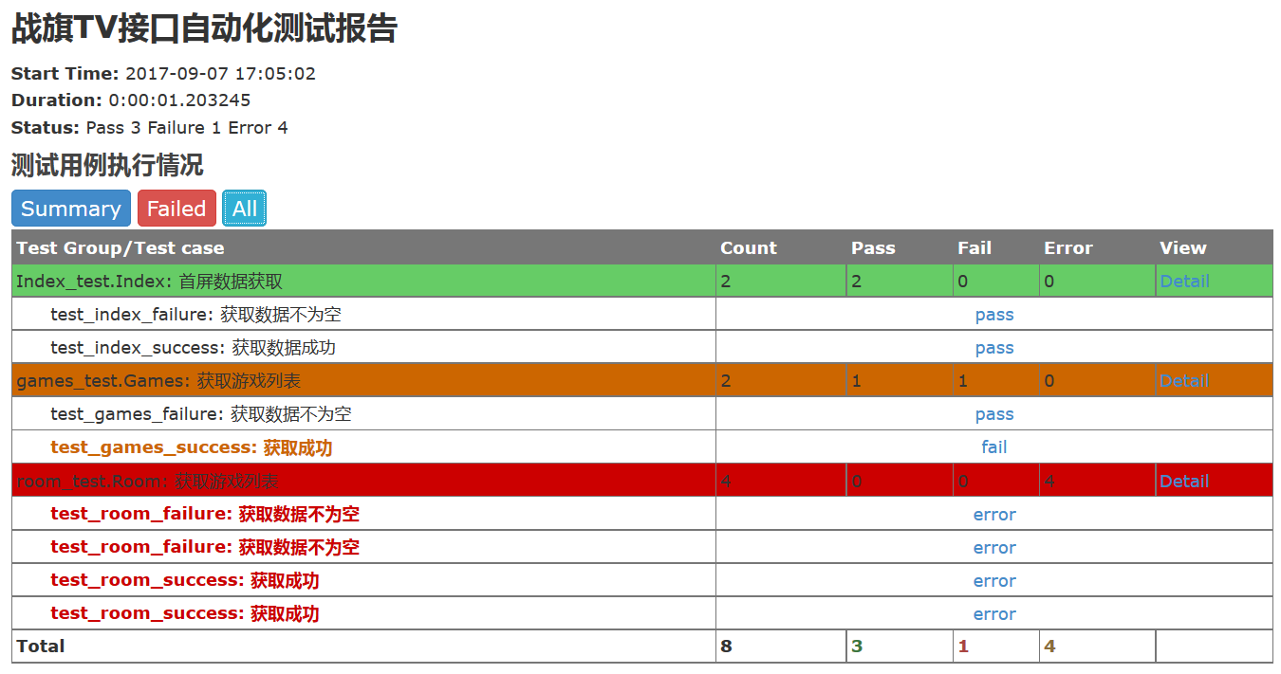

**待解决**

1. 接口划分：服务器接口，Web接口，第三方接口等
2. 测试报告自动发邮件，测试数据库，自定义批量执行
3. 框架设计文档，使用文档，测试用例模板
4. 测试分类：功能测试，性能测试，安全性测试等